Quintocortile

Viale Col di Lana 8 - 20136 Milano - tel. 338. 800. 7617 – segr.telef. 02. 5810. 2441


e-mail : quintocortile @ tiscalinet.it - www.sitart.org/spazi/quintocortile.htm

COMUNICATO STAMPA

23 ottobre - 8 novembre 2007
ANNI '70 : ARTISTE A MILANO
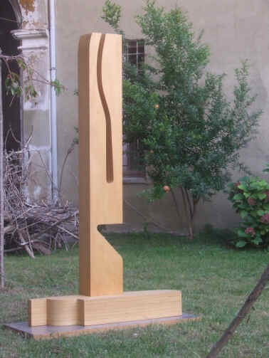 Thea Vallé - ' I.M.I.' - 1974
Quadri e sculture di artiste operanti nell'area milanese intorno agli anni '70 tra astrattismo geometrico, poesia visiva, ricerca e contro design.
a cura di Donatella Airoldi
opere di: Giuliana Balice, Mirella Bentivoglio, Alessandra Bonelli, LeoNilde Carabba, Silvia Cibaldi, Dadamaino, Betty Danon, Fernanda Fedi, Mavi Ferrando, Eliana Lumetti, Lucia Pescador, Fausta Squatriti, Lucia Sterlocchi, Thea Vallé, Grazia Varisco
Vernissage: martedì 23 ottobre alle ore 18,00
Finissage giovedì 8 novembre alle ore 18: incontro-dibattito con Roberto Borghi, Chiara Gatti, Angela Madesani, Giorgio Seveso
orario: martedì-venerdì dalle 17,30 alle 19,30. Sabato 27 ottobre aperto dalle 16 alle 19. venerdì 2 novembre chiuso
Con cortese richiesta di pubblicazione nelle vostre rubriche

